Макет приходит ежедневно на адреса oper@rdurm.odusv.so-ups.ru и graf@rdurm.odusv.so-ups.ru. Тема письма обычно «График ППБР на 24 часа» в теле письма обычно сообщение «График ППБР на 24 часа за ДД.ММ.ГГГГ Мордовэнерго». Файл вложения в ОДУ обычно формируют по шаблону g24_ДДММ.csv. Данные обычно начинаются с третьей строки. Разделитель обычно запятая. Данные могут добавлять или удалять.
В настройки необходимо вынести:
1. Адреса где искать
2. Признаки по которым искать
3. Номер строки с которой начать разбор
4. Разделитель данных
5. Адреса по которым разослать оригинал макета.
6. Настройка шаблона файла.
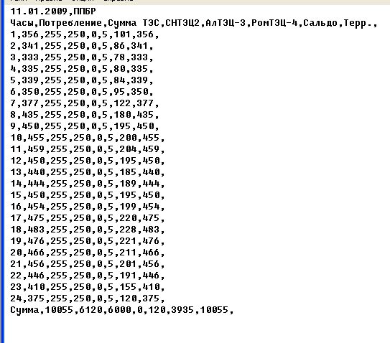

Макет в формате СК2003 имеет заголовок вида ((//001:ДДММГГГГ:24:+ и терминатор вида ==)) который необходимо добавлять в конце последней строки БЕЗ ПЕРЕХОДА НА НОВУЮ СТРОКУ. В теле макета находятся строки преобразованные из столбцов. Каждая строка имеет код подмакета для разбора например (Р_24). Очередность строк значения не имеет. В конце каждой строки нужно предусмотреть добавление суммы строки по требованию (сейчас пока не используется). Файл макета формируется по шаблону ODU24_ДДММГГГГ.txt
В настройки необходимо вынести:
1. Настройку шаблона заголовка
2. Настройку шаблона терминатора
3. разделитель данных
4. Настройку соответствия столбца и строки с присваиванием кода подмакета.
5. Настройку шаблона файла.

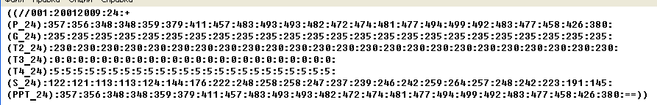

Внутри конвертора настройки лучше не зашивать, кто его знает какого вида макеты еще будут приходить.

Для информации – так в СК2003 описываются макеты для разбора.

